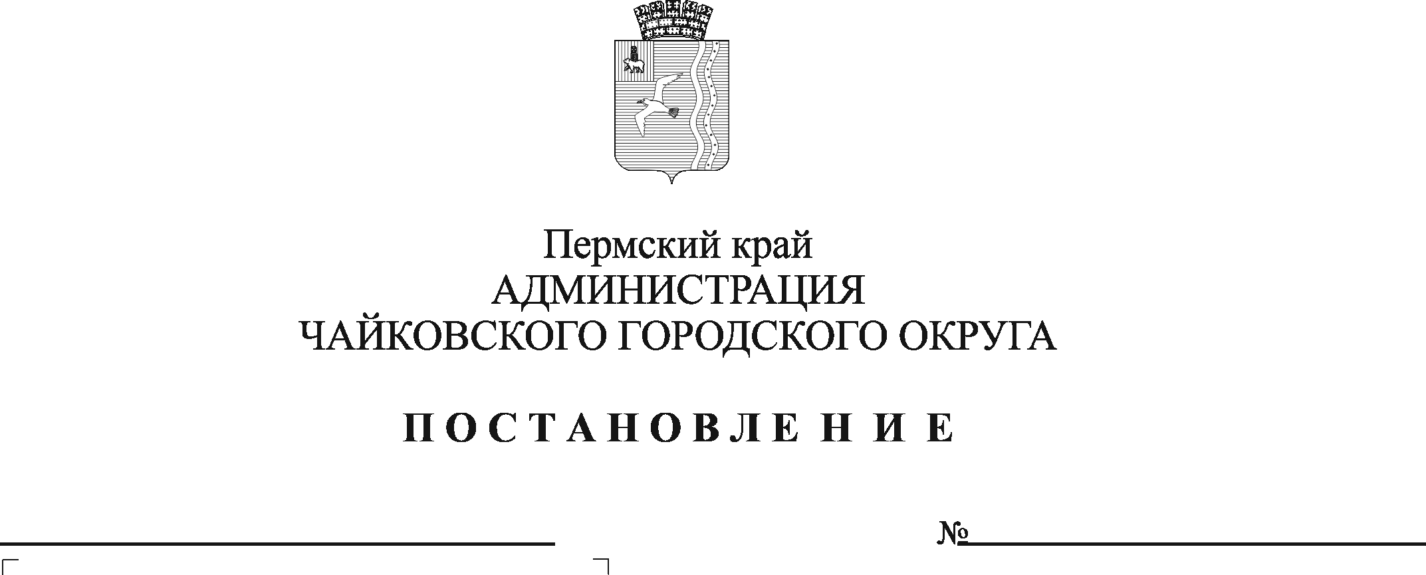

О внесении изменений в состав межведомственной комиссии по реализации национального проекта «Демография» на территории Чайковского городского округа, утвержденный постановлением администрации города Чайковского от 26.02.2019 № 337

На основании статьи 16 Федерального закона от 6 октября 2003 г. № 131-ФЗ «Об общих принципах организации местного самоуправления в Российской Федерации», Устава Чайковского городского округа, в целях реализации комплекса мероприятий, направленных на улучшение демографической ситуации на территории Чайковского городского округа, координации действий служб и ведомств
ПОСТАНОВЛЯЮ:
1. Внести в состав межведомственной комиссии по реализации национального проекта «Демография» на территории Чайковского городского округа, утвержденный постановлением администрации города Чайковского от 26 февраля 2019 г. № 337 «О создании межведомственной комиссии по реализации национального проекта «Демография» на территории Чайковского городского округа» (в редакции постановления администрации Чайковского городского округа от 10 февраля 2020 г. №107) изменение, изложив его в новой редакции согласно приложению.
2. Постановление опубликовать в газете «Огни Камы» и разместить на официальном сайте администрации Чайковского городского округа.

Глава городского округа –
глава администрации
Чайковского городского округа Ю.Г. Востриков

Приложение
к постановлению администрации
Чайковского городского округа
от ____________ №____

СОСТАВ
межведомственной комиссии по реализации национального
проекта «Демография» на территории Чайковского городского
округа

Председатель:  Пойлов Александр Николаевич | - заместитель главы администрации Чайковского городского округа по социальным вопросам
Заместитель председателя:
Широкова Татьяна Валериевна | - начальник отдела социального развития администрации Чайковского городского округа
Секретарь:  Пономарева Наталья Владимировна | - главный специалист отдела социального развития администрации Чайковского городского округа
Члены комиссии:
Андриив Игорь Ярославович | - начальник Южного территориального отдела Управления Роспотребнадзора по Пермскому краю (по согласованию)
Багратионов Александр Иванович | - заведующий филиалом, врач-психиатр филиала «Чайковский» ГБУЗ ПК «ККПБ» (по согласованию)
Грибкова Лариса Анатольевна | - главный врач ГБУЗ ПК «Чайковская детская городская больница» (по согласованию)
Душкина Елена Александровна | - начальник территориального отдела по Чайковскому городскому округу ГКУ ЦЗН Пермского края (по согласованию)
Иванова Татьяна Ивановна | - руководитель Чайковского филиала ГБУЗ ПК «Клинический фтизиопульмонологический медицинский центр» (по согласованию)
Ижболдина Наталья Игоревна | - консультант отдела пресс-службы администрации Чайковского городского округа
Ильина Светлана Леонидовна | - директор ГБУ ПК «Чайковский дом-интернат для престарелых и инвалидов» (по согласованию)
Князева Наталья Александровна | - начальник отдела ЗАГС Чайковского городского округа
Кожевников Александр Васильевич | - главный врач ГБУЗ ПК «Чайковская ЦГБ» (по согласованию)
Котельников Владимир Анатольевич | - начальник отдела МВД России по Чайковскому городскому округу (по согласованию)
Мазунина Людмила Леонидовна | - начальник отдела по делам несовершеннолетних и защите их прав администрации Чайковского городского округа
Остренко Елена Михайловна | - начальник Управления образования администрации Чайковского городского округа
Панькова Лидия Александровна | - заведующая Чайковским филиалом ГБУЗ ПК «Центр общественного здоровья и медицинской профилактики» (по согласованию)
Паранин Дмитрий Викторович | - начальник Управления физической культуры и спорта администрации Чайковского городского округа
Сафонова Наталья Геннадьевна | - начальник Территориального управления Министерства социального развития Пермского края по Чайковскому городскому округу (по согласованию)
Слепнева Галина Александровна | - председатель Чайковской организации ветеранов войны, труда, Вооруженных Сил и правоохранительных органов (по согласованию)
Смирнова Елена Ивановна | - начальник Управления культуры и молодежной политики администрации Чайковского городского округа
Юрков Геннадий Фирстович | - главный врач ГБУЗ ПК «Чайковская стоматологическая поликлиника» (по согласованию)

